Caractéristiques techniques
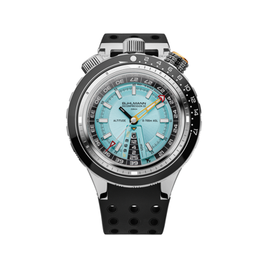
Bühlmann Decompression 02
Druckkammer Limited Edition
PVR € 4’300 / CHF 3’990

Référence BD02.S300.DK.R

Fonctions Heures, minutes, secondes, mesure des paliers de décompression, mesure du temps total de plongée, indicateur fly-no-fly

Mouvement Sellita SW300 : mouvement mécanique suisse à remontage automatique, 3,6 mm d’épaisseur, 25 rubis, fréquence de 28 800 alternances/heure, soit 4 Hz

Boîtier Acier inoxydable brossé et poli en 4 parties, boîtier incliné de 5° avec une double lunette de sécurité pour le temps de décompression et une lunette de sécurité pour le temps total de plongée
Lunette en céramique avec chiffres luminescents en Super-Luminova X1
Diamètre : 48,5 mm — Hauteur : 17,20 mm — Longueur corne à corne : 58,5 mm
Verre saphir convexe antireflet
Étanchéité jusqu’à 57,7 ATM / 575 m / 1900 ft
Valve à hélium
Fond de boîtier vissé concave et gravé
Fond de boîtier vissé gravé et transparent

Cadran Cadran supérieur : cadran en “Druckkammer” bleu avec finition soleil et index appliqués ainsi que aiguilles revêtus de Super-Luminova X1 rhodié
Cadran inférieur rotatif : noir mat, imprimé avec la table de décompression Bühlmann (17 profils de plongée). Aiguille des minutes surdimensionnée

Bracelet Bracelet en caoutchouc noir avec ajustement fin et articulation souple à la corne de 12 heures. Rallonge supplémentaire pour l’adaptation sur combinaison de plongée. Boucle ardillon

Édition Édition limitée à 575 exemplaires

